**Rabbic** une application mobile d'apprentissage de la langue arabe pour les enfants consiste à créer une application d'apprentissage de la langue arabe.

Notre application les aide à améliorer le vocabulaire à travers des jeux, des sons, des animations et Flashcards. Ils commencent par sélectionner une catégorie, par exemple, les animaux, les véhicules, etc. De cette façon, ils peuvent voir l'image des mots dans cette catégorie spécifique avec la façon dont ils sont prononcés. Surtout que les enfants voient la plupart de ces choses dans la maison, et il est facile pour eux de comprendre et d'apprendre.

# Design

* **Splash et authentification page**

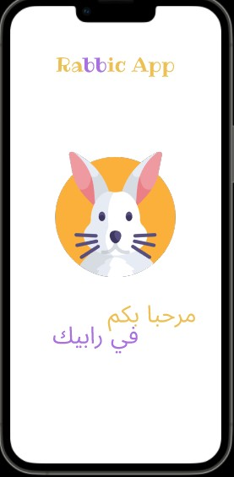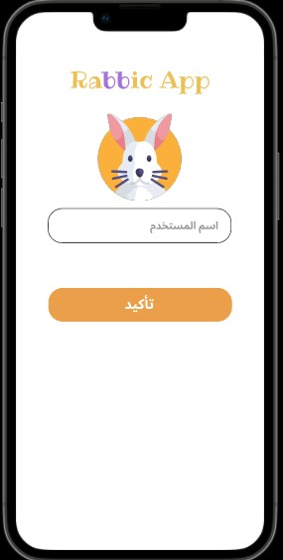

**Figure 4 Design Splash et Authentification**

* **Catégories et niveaux page**

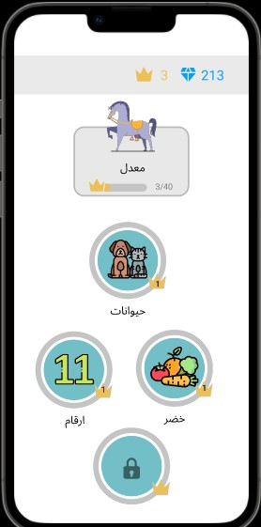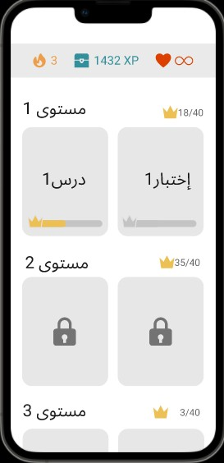

**Figure 5 Design categories et niveaux page**

* **Cours page**

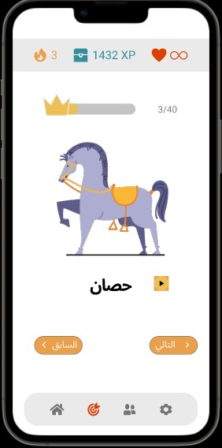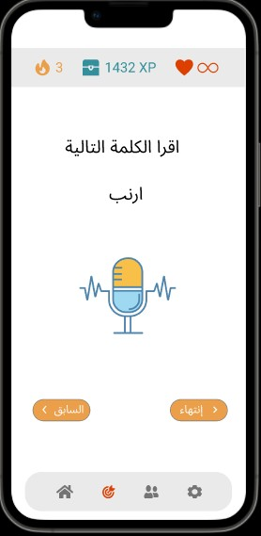

**Figure 6 Design cours page**

* **Tests page**

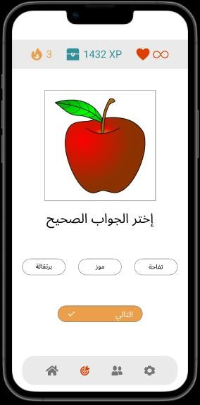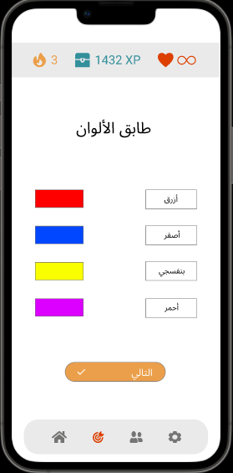

**Figure 7 Design tests page**

* **Profil page**

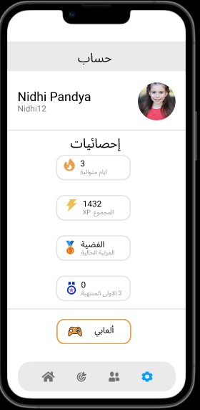**Figure 8 Design profil page**

* **Jeux page**

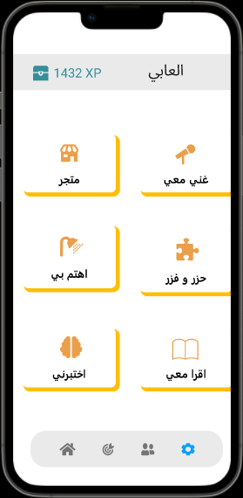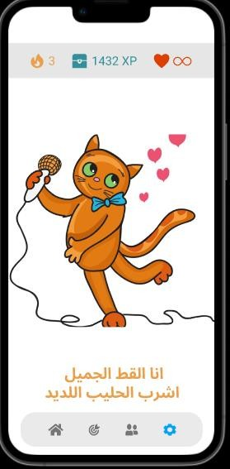

**Figure 9 Design Jeux page**

# Réalisation

* **Splash et authentification page**

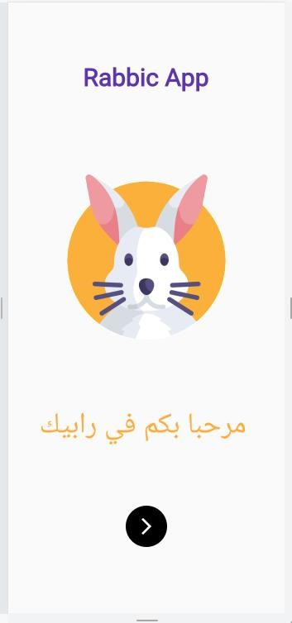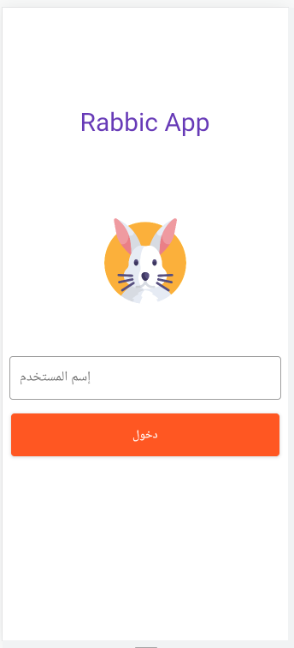

**Figure 10 Splash et Authentification page**

* **Catégories et niveaux page**

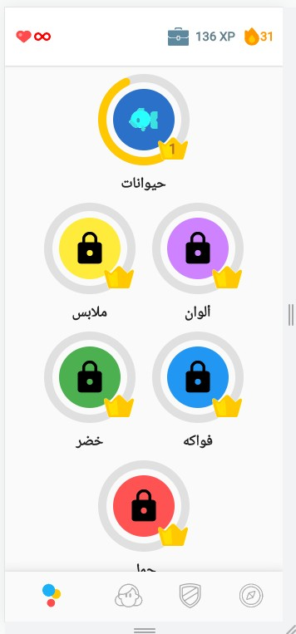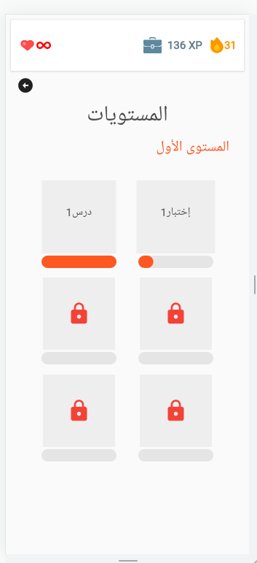

**Figure 11 Catégories et niveaux page**

* **Cours page**

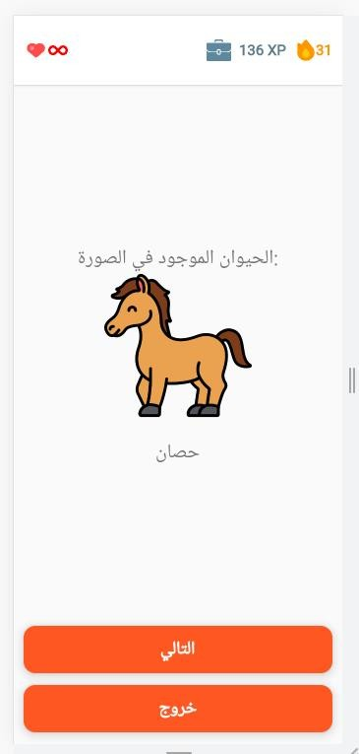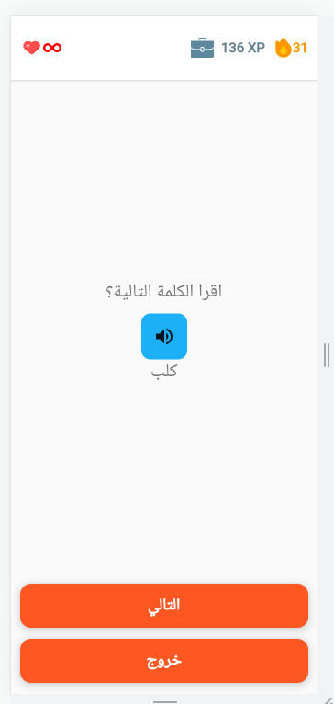

**Figure 12 Cours page**

* **Tests page**

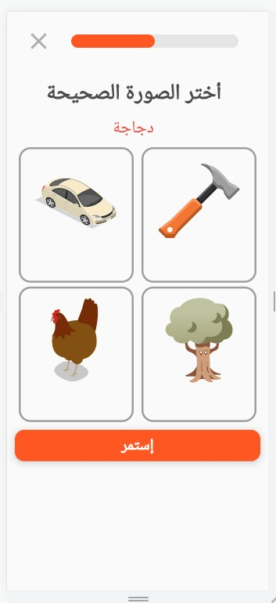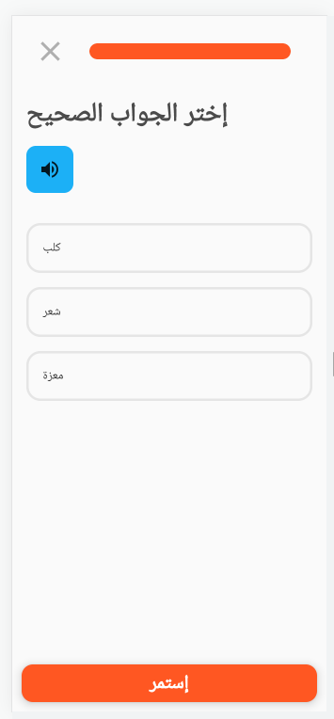

**Figure 13 Tests page**

* **Profil page**

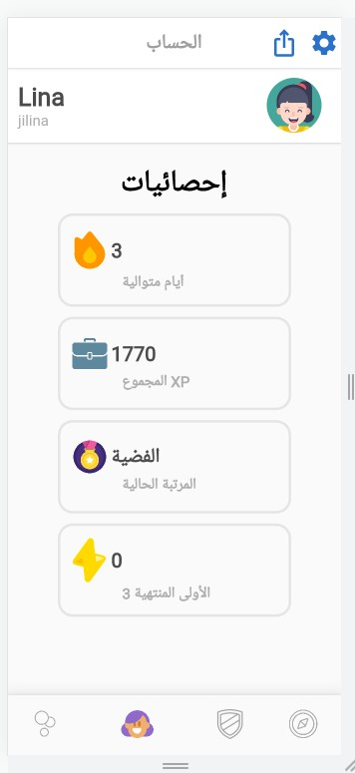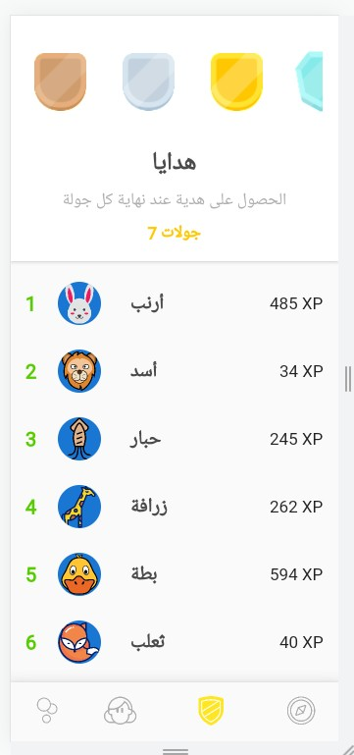

**Figure 14 Profil page**

* **Jeux page**

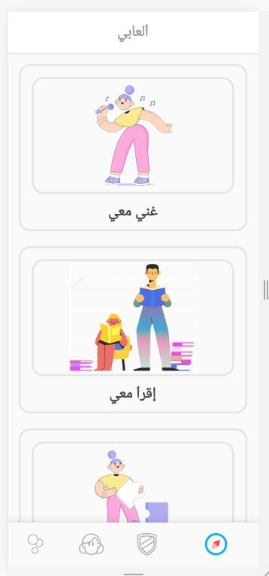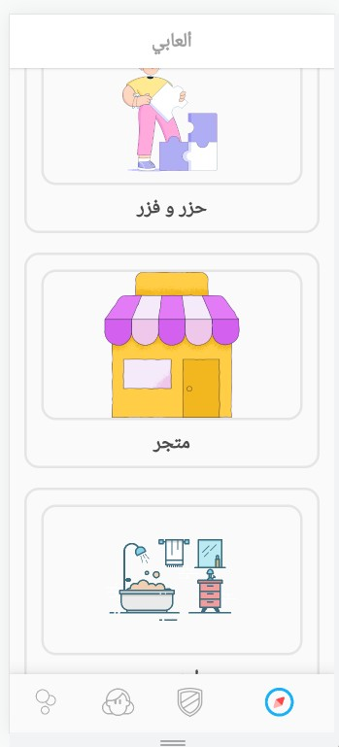

**Figure 15 Jeux page**

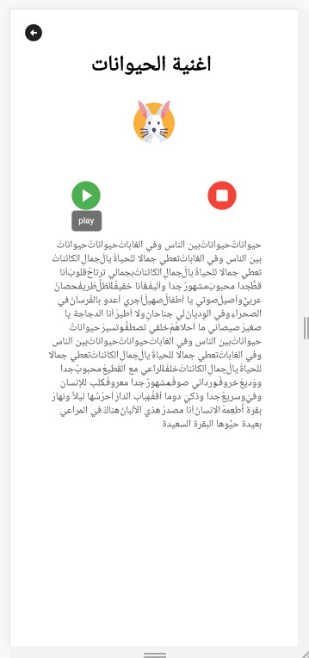 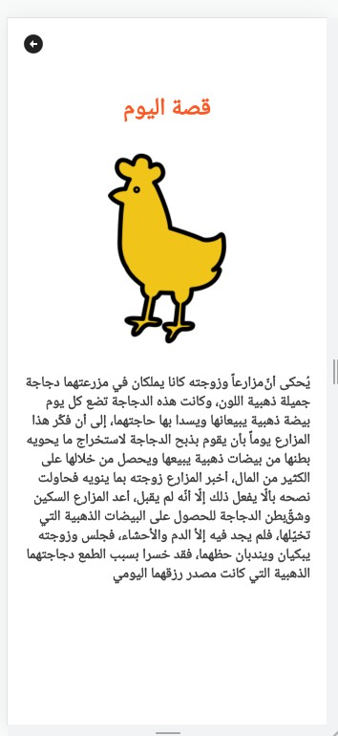

**Figure 16 Jeux 2 page**